**Plataforma de Administración Electrónica**

|  |  |  |  |  |  |  |
| --- | --- | --- | --- | --- | --- | --- |
| Análisis de implementación del procedimiento 05-05 Candidato Electo Rector | | | | | | |
|  | **Versión:** | 1.0 | **Fecha:** | 21/10/2016 |  |

|  |  |
| --- | --- |
| **Control de Comprobación y Aprobación** | |
| **Documento**: | cGS-UAM-Análisis de implementación 05-05 Candidato Electo Rector.docx |
| **Revisión**: | 1.0 |
| **Fecha**: | 13/12/2016 |

|  |  |  |
| --- | --- | --- |
| **Realizado** | |  |
| **Fecha** | **Autor** | **Cargo** |
| 13/12/2016 | María M. Hernández |  |
|  |  |  |

|  |  |  |
| --- | --- | --- |
| **Aprobado por UAM** | |  |
| **Fecha** | **Autor** | **Cargo** |
|  |  |  |
|  |  |  |

|  |  |  |  |
| --- | --- | --- | --- |
| **Registro de cambios** | | |  |
|  | **Fecha** | **Descripción** | |
| 1 | 13/12/2016 | Creación | |
|  |  |  | |

ÍNDICE

ÍNDICE 3

1. INTRODUCCIÓN 4

2. ELEMENTOS DEL PROCEDIMIENTO 5

Actores 5

Sistemas externos 5

Tipos de Inicio 6

3. FLUJO DE TRABAJO 7

Insertar datos de creación del acta electoral 7

Insertar Miembros, Interventores y Candidatos 8

Insertar Datos Electorales 11

Revisar y Firmar Acta generada 15

Visualizar Acta Firmada 15

Modificar Datos Electorales 15

Revisar nueva acta generada 15

4. ESQUEMA DEL PROCEDIMIENTO 16

# INTRODUCCIÓN

El objeto de este procedimiento es generar el acta recuento de todas las elecciones que se realizaron en una fecha determinada.

Toda la información relativa a dicha acta, y necesaria para la generación de la misma, se introducirá en el expediente para generarla automáticamente y, posteriormente, firmarlas en la PAE.

Tras la generación del acta recuento, Secretaría General podrá elaborar la resolución correspondiente, y editarla posteriormente, seleccionando entre:

* R001 Resolucion Candidato No Proclamado.odt (Solo 1 candidato)
* R002 Proclamacion Provisional Candidato Electo.odt
* R003 Proclamacion Definitiva Candidato Electo.odt
* R004 Resolucion de Convocatoria Segunda Vuelta.odt (Solo 2 o + candidatos)
* R005 Proclamacion Provisional Electo Segunda Vuelta.odt (Solo 2 o + candidatos)
* R006 Proclamacion Definitiva Electo Segunda Vuelta.odt(Solo 2 o + candidatos)

En caso de que ninguna de las resoluciones se ajuste al tipo de resolución que sedea generar, podrá elaborar una resolución manual.

# ELEMENTOS DEL PROCEDIMIENTO

## Actores

Los actores involucrados en este procedimiento son:

* Secretaría General - Administrativo (Rol SECRETARIAGENERAL_ADM).
* Secretaría General - Jefe (Rol SECRETARIAGENERAL_JEFE).

## Sistemas externos

* Servicio LDAP de la UAM: es un sistema LDAP que contiene toda la información institucional acerca de cada identidad activa de la comunidad universitaria.

También mantiene una rama donde se replica la estructura jerárquica de la Universidad en clave de roles. En esta estructura se encuentran todos los roles que utiliza la PAe, junto con los usuarios asignados a cada uno de ellos.

* Cl@ve: la PAe utiliza Cl@ve para la autenticación por parte de todo aquel usuario que no pertenezca a la comunidad universitaria de la UAM o que, perteneciendo a ella, desee utilizar este método de autenticación.

Para ello, se debe disponer de DNI electrónico, certificado electrónico reconocido o utilizar las credenciales obtenidas mediante registro en el sistema Cl@ve Identificación.

* GEISER (Gestión Integrada de Servicios de Registro): es la aplicación de registro, que funciona en modo nube, proporcionada por el MINHAFP.   
  Esta aplicación permite la digitalización de la documentación presentada por el ciudadano en las oficinas de atención en materia de registro y posibilita el intercambio de registros en formato electrónico con otros organismos conectados a la plataforma SIR.

La PAe realiza sus asientos, tanto de entrada como de salida, utilizando REGECO, los servicios web de interconexión proporcionados por GEISER.

## Tipos de Inicio

* Inicio de Oficio: Este inicio se implementa para el inicio de expedientes por parte de los funcionarios.

# FLUJO DE TRABAJO

## Seleccionar fecha elecciones

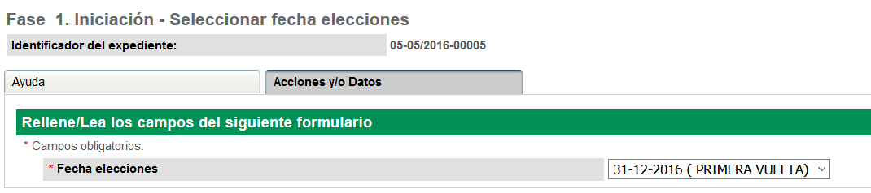

## Revisar Acta generada

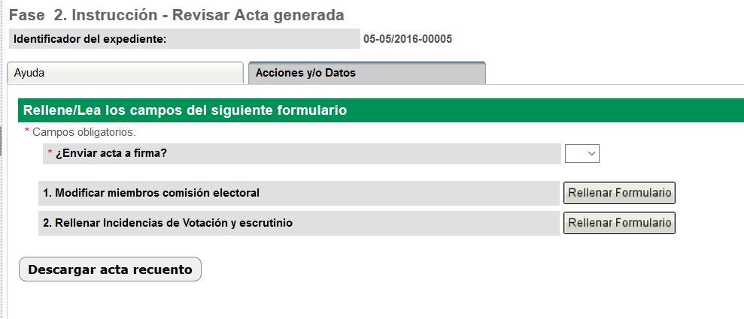

* 1. Modificar miembros comisión electoral

|  |  |  |  |  |
| --- | --- | --- | --- | --- |
| RECTORADO_MIEMBROS_COMISION | | | | |
| IDACTA | NUMDOCUMENTO | NOMBRECOMPLETO | CARGO | MAIL |

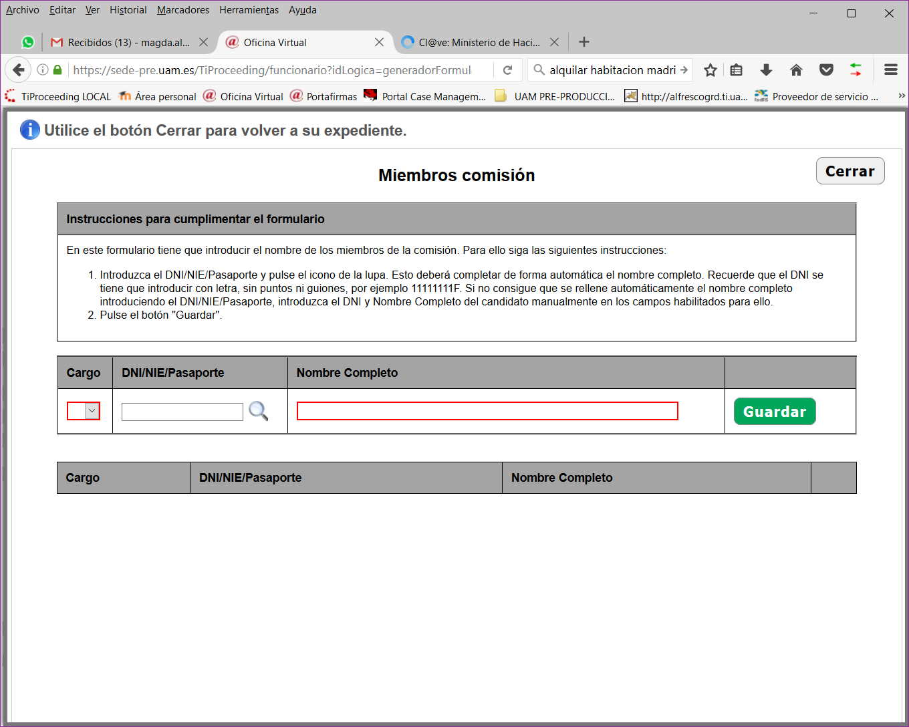

* 1. Rellenar Incidencias de Votación y escrutinio

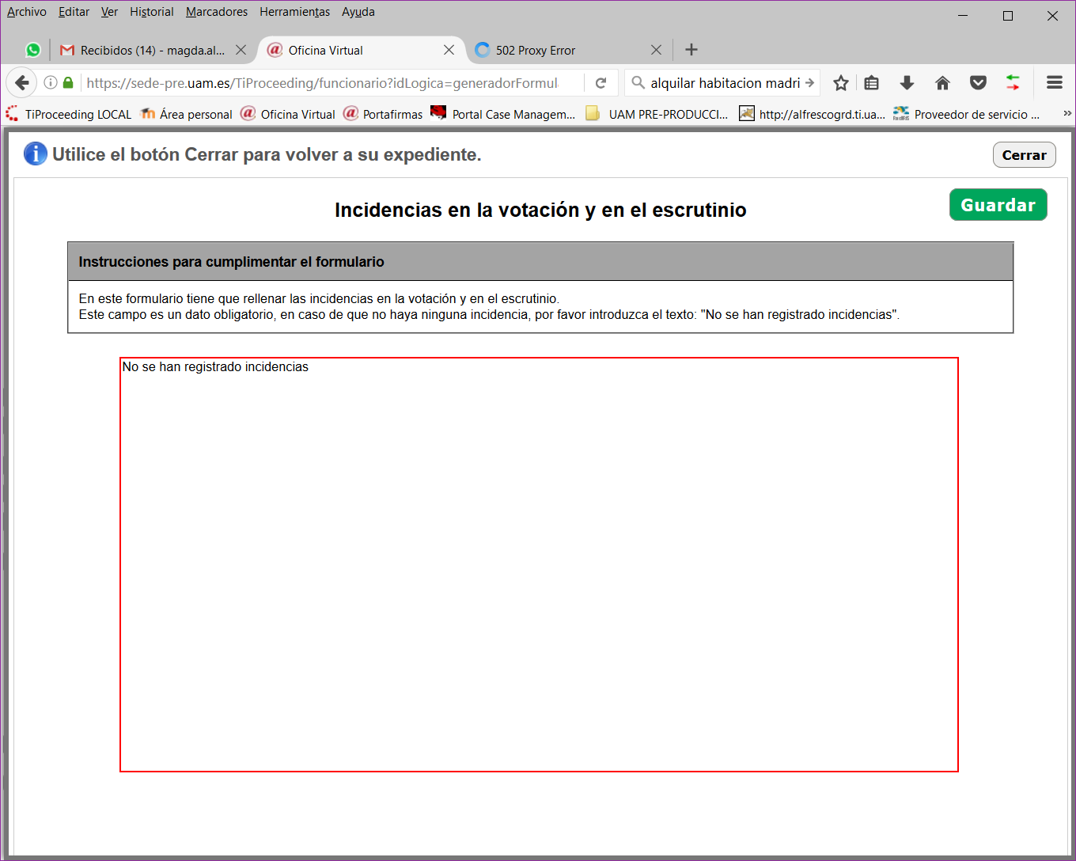

## Firma acta recuento

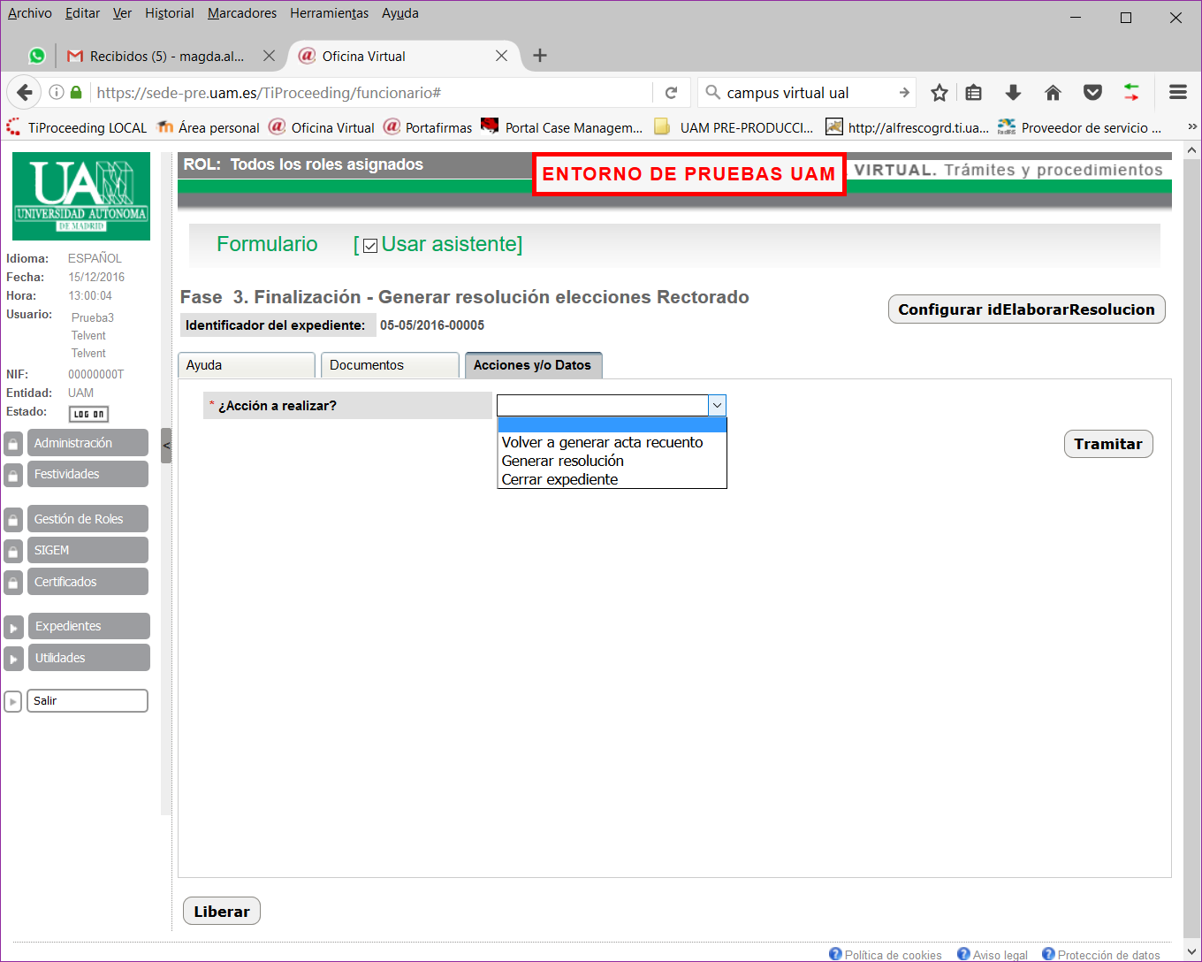

* R001 Resolucion Candidato No Proclamado.odt (Solo 1 candidato)
* R002 Proclamacion Provisional Candidato Electo.odt
* R003 Proclamacion Definitiva Candidato Electo.odt
* R004 Resolucion de Convocatoria Segunda Vuelta.odt (Solo 2 o + candidatos)
* R005 Proclamacion Provisional Electo Segunda Vuelta.odt (Solo 2 o + candidatos)
* R006 Proclamacion Definitiva Electo Segunda Vuelta.odt(Solo 2 o + candidatos)

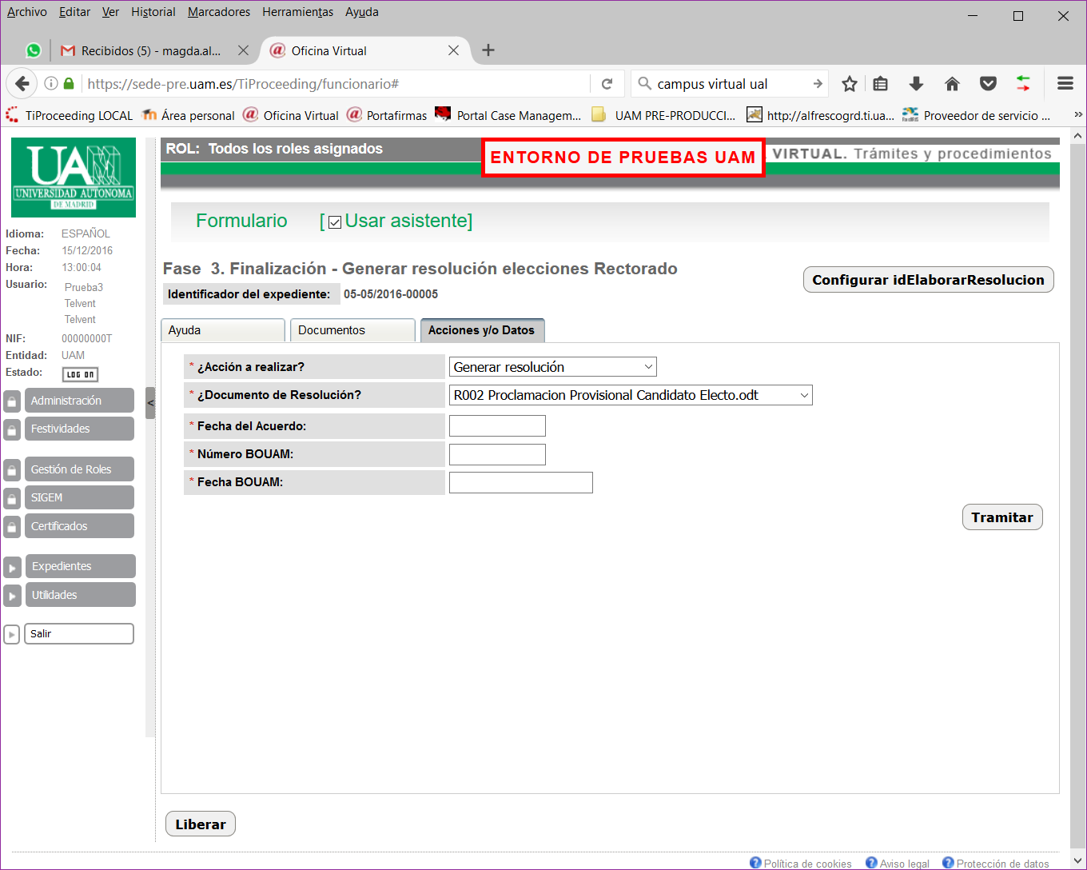

## Revisar resolución generada / Elaborar resolución manual

## Firmar resolución

# ESQUEMA DEL PROCEDIMIENTO

